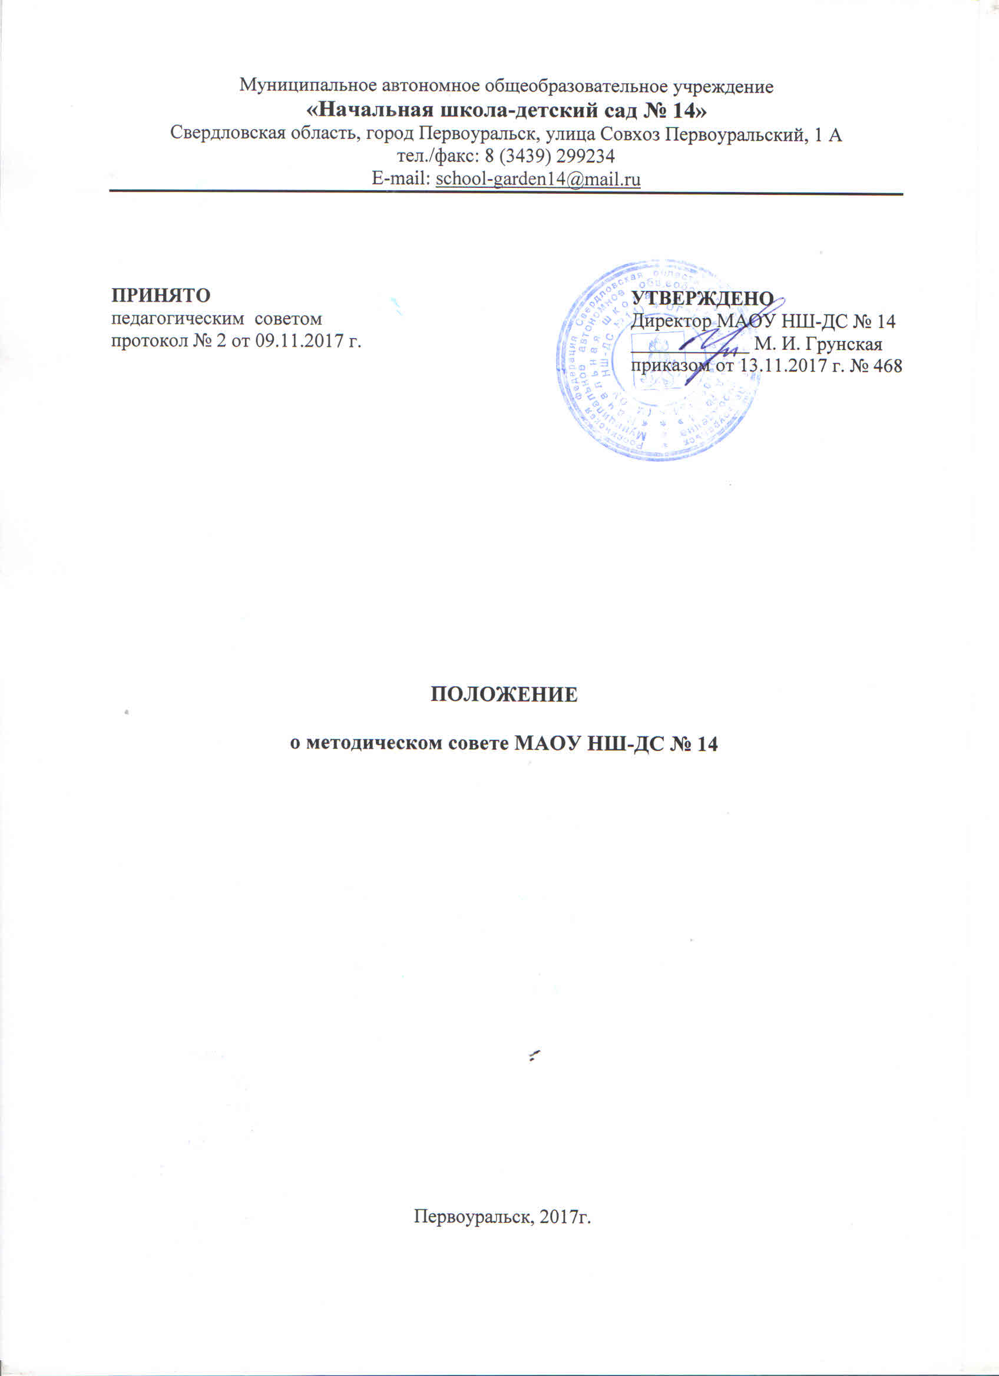

- Общие положения

1.1. Положение о Методическом совете муниципального автономного общеобразовательного учреждения «Начальная школа-детский сад № 14» (далее МАОУ НШ-ДС № 14) создано на основе Устава МАОУ НШ-ДС № 14.
1.2. Методический совет МАОУ НШ-ДС № 14 (далее – Совет) создается при Педагогическом совете МАОУ НШ-ДС № 14 для решения вопросов организации и координации научно-методического сопровождения образовательной деятельности.
1.3. Совет подотчетен Педагогическому совету в вопросах совершенствования научно-методического обеспечения и развития инновационной деятельности МАОУ НШ-ДС № 14.

- Цель и задачи Совета
Цель деятельности Совета – обеспечить гибкость и оперативность методической и инновационной работы учреждения, повышение квалификации педагогических и руководящих работников.
В своей деятельности Совет решает следующие задачи:
1) Диагностика состояния методического сопровождения образовательного процесса в МАОУ НШ-ДС № 14.
2) Создание методических объединений и организация их работы.
3) Способствование поиску и использованию в образовательном процессе современных методик, форм, средств и методов преподавания, новых педагогических и образовательных технологий.
4) Изучение профессиональных достижений педагогов, обобщение их ценного опыта и внедрение его в практику работы педагогического коллектива МАОУ НШ-ДС № 14.
5) Стимулирование инициативы педагогов МАОУ НШ-ДС № 14.
6) Активизация творчества членов педагогического коллектива в деятельности, направленной на совершенствование, обновление и развитие воспитательно-образовательного процесса МАОУ НШ-ДС № 14.
7) Проведение первичной экспертизы стратегических документов школы (программы развития, образовательных программ, рабочих программ педагогов по предметам, учебных планов и др.).
8) Контроль проведения и результатов экспериментов, проектов и т.п., осуществляемых МАОУ НШ-ДС № 14.
9) Анализ результатов педагогической деятельности, выявление и предупреждение ошибок, затруднений педагогов.
10) Обеспечение условий для самообразования, самосовершенствования и самореализации личности педагога.

- Особенности организации деятельности Совета
3.1. Содержание деятельности Совета определяется целью и задачами работы в соответствии с приоритетными направлениями развития школы на учебный год.
3.2. Формы работы Совета:
− круглые столы, совещания и семинары по методическим вопросам;
− посещение заседаний методических объединений, открытых уроков в начальной школе, занятий в группах для детей дошкольного возраста, различных значимых мероприятий, в том числе касающихся внеурочной деятельности;
− лекции, доклады, дискуссии по методическим проблемам;
− изучение опыта и нормативных документов;
− открытые и закрытые заседания Совета.
3.3. Членами Совета являются заместитель директора, руководители методических объединений педагогов МАОУ НШ-ДС № 14, опытные педагоги.
3.4. Заместитель директора является председателем Совета и назначается приказом директора МАОУ НШ-ДС № 14.
3.5. Заседания Совета проводятся не реже одного раза в четверть.
3.6. Контроль деятельности Совета осуществляет директор МАОУ НШ-ДС № 14 в соответствии с планами методической работы и внутришкольного контроля.

- Компетенции Совета:
− определение цели и задачи работы на год Совета МАОУ НШ-ДС № 14 и методических объединений;
− определение содержания, форм и методов повышения квалификации педагогов;
− разработка планов, графиков и программ повышения квалификации и развития профессионального мастерства педагогических работников;
− планирование, организация и регулирование методической учебы педагогических кадров;
− разработка системы мер по изучению педагогической практики, обобщению и распространению опыта;
− определение подходов к организации, осуществлению и оценке инновационной деятельности школы;
− контроль и поддержка в апробации инновационных учебных программ и реализации новых педагогических методик и технологий;
− организация обсуждения рабочих, инновационных, экспериментальных программ и рекомендация для обсуждения и утверждения их экспертному совету;
− руководство методической, инновационной деятельностью школы, проведение школьных семинаров, круглых столов, методических конкурсов, выставок, смотров, методических дней и др.

- Права Совета
Совет имеет право:
− выдвигать предложения об улучшении образовательного процесса в школе;
− рассматривать вопросы о публикации материалов об инновационном педагогическом опыте и опыте, накопленном в методических объединениях;
− выдвигать предложения о поощрении сотрудников школы за активное участие в инновационной деятельности;
− рекомендовать педагогическим и руководящим работникам различные формы повышения квалификации;
− выдвигать педагогов для участия в профессиональных конкурсах различного уровня.

- Ответственность
Совет несет ответственность за своевременное и правильное принятие и выполнение решений, входящих в его компетенцию.
Решения Совета подлежат доведению до сведения педагогического коллектива.

- Взаимодействие Совета с органами внутришкольного управления
Администрация МАОУ НШ-ДС № 14 создает благоприятные условия для эффективной деятельности Совета, содействует выполнению его решений, укрепляет его авторитет в педагогическом коллективе.
Администрация МАОУ НШ-ДС № 14 содействует повышению управленческой компетентности членов Совета.
Методический совет оказывает помощь администрации МАОУ НШ-ДС № 14 в управлении методической работой, в создании творческой обстановки в педагогическом коллективе.

- Делопроизводство
Решения Совета оформляются протоколом, который подписывается руководителем Совета и хранится в делах МАОУ НШ-ДС № 14 в соответствии с утвержденной номенклатурой дел.
Нумерация протоколов ведется от начала учебного года.

- Заключительная часть
Данное Положение вступает в силу с момента его утверждения. Изменения и дополнения в Положение утверждаются приказом по МАОУ НШ-ДС № 14 после обсуждения на заседаниях Педагогического совета.

